Menu | A Definir do 3º período  Momento de partilha  Equipa de Educação Adaptada
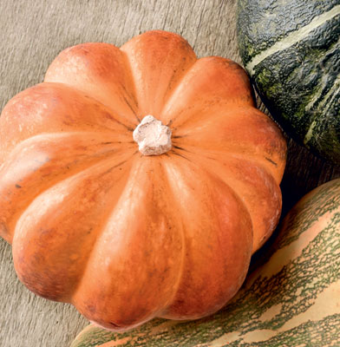  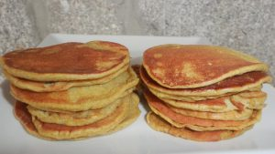  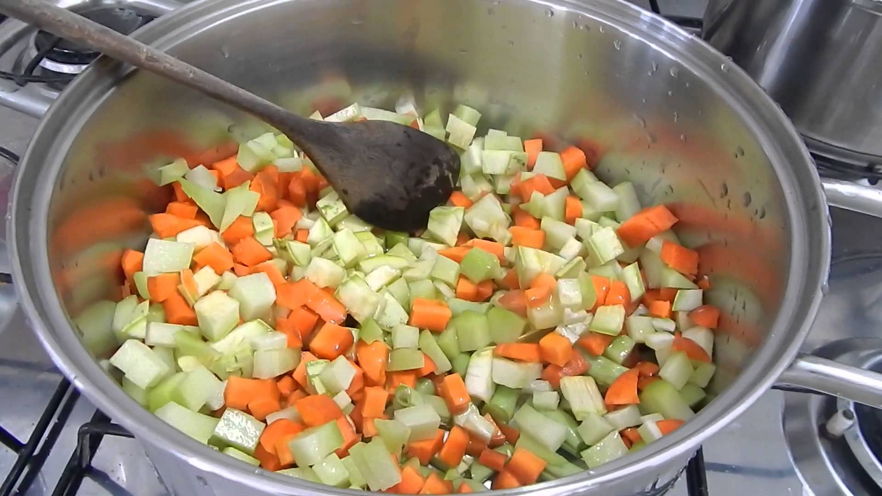 | Entrada  Sopa de abóbora  Prato principal  Torta de legumes  Sobremesa  Panquecas com fruta laminada e gelatina  Bebida  Limonada aromatizada

